82

Otrora Agrupación Política Nacional
Movimiento Nacional de Organización Ciudadana
4.82 Otrora Agrupación Política Nacional Movimiento Nacional de Organización Ciudadana

La otrora Agrupación Política Nacional Movimiento Nacional de Organización Ciudadana, omitió entregar a la Secretaría Técnica de la Comisión de Fiscalización de los Recursos de los Partidos y Agrupaciones Políticas, el Informe Anual sobre el origen y destino de los recursos que recibió durante el ejercicio de 2005, incumpliendo lo establecido en el artículo 35, párrafos 11 y 12 del Código Federal de Instituciones y Procedimientos Electorales y el artículo 12.1 del Reglamento que Establece los Lineamientos, Formatos, Instructivos, Catálogo de Cuentas y Guía Contabilizadora Aplicables a las Agrupaciones Políticas Nacionales en el Registro de sus Ingresos y Egresos y en la Presentación de sus Informes, aprobado por el Consejo General del Instituto Federal Electoral en sesión del 17 de diciembre de 1999, vigente a partir del 1 de enero de 2000.

4.82.1 Inicio de los Trabajos de Revisión

La Secretaría Técnica de la Comisión de Fiscalización de los Recursos de los Partidos y Agrupaciones Políticas, mediante oficio STCFRPAP/1364/05 (Anexo 1) del 30 de noviembre de 2005, notificado a la otrora agrupación por medio de estrados el 21 de diciembre de 2005, le hizo de su conocimiento que el plazo para la presentación de los Informes Anuales sobre el origen y destino de los recursos que recibieron por cualquier modalidad de financiamiento correspondientes al ejercicio de 2005, iniciaría el 1 de enero y concluía el 12 de mayo de 2006; y que la presentación de dicho informe debía efectuarse ante la Secretaría Técnica de la Comisión de Fiscalización de los Recursos de los Partidos y Agrupaciones Políticas.

Además, mediante oficio STCFRPAP/264/06 (Anexo 2) del 16 de febrero de 2006, notificado a la otrora agrupación por medio de estrados el 23 de marzo de 2006, la Secretaría Técnica de nueva cuenta notificó que el día 12 de mayo vencía el plazo para la entrega del Informe Anual sobre el origen y destino de los recursos, el cual debía ajustarse a los formatos “IA-APN”, “IA1-APN”, “IA2-APN” e “IA3-APN”, adjuntos al Reglamento de mérito. De igual forma, se indicó toda la documentación que debía entregar junto con su Informe Anual.

Sin embargo, la otrora Agrupación no presentó el Informe Anual correspondiente al ejercicio 2005, ni la respectiva documentación soporte comprobatoria.

En consecuencia, mediante oficio STCFRPAP/1039/06 del 19 de mayo de 2006 (Anexo 3 ), se indicó a la otrora agrupación que al no presentar el Informe Anual sobre el origen y destino de los recursos correspondiente al ejercicio de 2005, estaba incumpliendo con lo establecido en el artículo 35, párrafos 11 y 12 del Código Federal de Instituciones y Procedimientos Electorales, situación que se haría del conocimiento de la Comisión de Fiscalización de los Recursos de los Partidos y Agrupaciones Políticas, para los efectos que procedieran, no obstante se le solicitó nuevamente que presentara el informe anual correspondiente al ejercicio de 2005.

Empero, al realizar la diligencia de notificación del oficio antes referido la cual se efectuó con el apoyo de la Dirección Jurídica del Instituto Federal Electoral, éste no pudo ser entregado, al no localizar a persona alguna para recibirlo en el domicilio señalado por la otrora agrupación para oír y recibir notificaciones, tal como se indica en la cédula de notificación la cual fue remitida por la Dirección Jurídica a la Secretaría Técnica, (Anexo 4), misma que señala lo que a la letra se transcribe:

“(…)

Razón: El suscrito notificador se constituyó, a la hora y día asentados en la presente cédula de notificación, en el domicilio indicado en la misma, el cual se trata de una casa de dos niveles, pintada en color beige, reja metálica negra, en la cual se aprecia una manta de 2mts por 1mt, aproximadamente, con un letrero de venta y un número telefónico, haciendo constar, que la persona con la cual se entendió la diligencia del sexo masculino, mismo que omitió dar su nombre, manifestó no saber de quien se trataba, y que la casa estaba en venta, por lo que se procedió conforme lo dispone el artículo 27, párrafo 4, de la Ley General del Sistema de Medios de Impugnación en Materia Electoral, fijando en este acto copia de la presente y del oficio STCFRPAP/1039/06, CONSTE…”.

Por lo anterior, con fecha 31 de mayo de 2006, se publicó en los estrados ubicados en el edificio “C”, planta baja, del Instituto Federal Electoral, la cédula de notificación razonada y la copia del oficio STCFRPAP/1039/06 (Anexos 3 y 4 respectivamente).

Al respecto, con fecha 5 de junio de 2006 se retiró de los estrados del Instituto Federal Electoral, la razón de fijación, cédula de notificación razonada y copia del oficio de referencia (Anexos 3 y 4 respectivamente).

No obstante lo anterior, la otrora agrupación a la fecha de la elaboración del presente Dictamen, no ha dado contestación al oficio citado, ni presentó el Informe Anual con la documentación soporte respectiva, por lo que incumplió con lo dispuesto en los artículos 35, párrafos 11 y 12, 38, párrafo 1, incisos a) y k) y 49-A, párrafo 1, inciso a), fracción II en relación con el 34, párrafo 4 del Código Federal de Instituciones y Procedimientos Electorales, así como en los artículos 11.1, 12.1, 12.4 y 14.2 del Reglamento que establece los Lineamientos, Formatos, Instructivos, Catálogo de Cuentas y Guía Contabilizadora Aplicables a las Agrupaciones Políticas Nacionales en el Registro de sus Ingresos y Egresos y en la presentación de sus Informes, que a la letra establecen:

Artículo 34

“(…)

4. A las agrupaciones políticas nacionales les será aplicable en lo conducente, lo dispuesto por los artículos 38, 49-A y 49-B, así como lo establecido en los párrafos 2 y 3 del artículo 49 de este Código”.

Artículo 35

“(…)

11. Las agrupaciones políticas con registro, deberán presentar además a la comisión de consejeros prevista en el artículo 49, párrafo 6, de este Código un informe del ejercicio anterior sobre el origen y destino de los recursos que reciban por cualquier modalidad.

12. El informe a que se refiere el párrafo anterior deberá presentarse a más tardar dentro de los 90 días siguientes al último día de diciembre del año del ejercicio que se reporte.

(…)”

Artículo 38

“1. Son obligaciones de los partidos políticos nacionales:

a) Conducir sus actividades dentro de los cauces legales y ajustar su conducta y la de sus militantes a los principios del Estado democrático, respetando la libre participación política de los demás partidos políticos y los derechos de los ciudadanos;

(…)

k) Permitir la práctica de auditorías y verificaciones que ordene la comisión de consejeros a que se refiere el párrafo 6 del artículo 49 de este Código, así como entregar la documentación que la propia comisión le solicite respecto a sus ingresos y egresos;

(…)”.

Artículo 49-A

“1. Los partidos políticos y las agrupaciones políticas deberán presentar ante la comisión del Instituto Federal Electoral a que se refiere el párrafo 6 del artículo anterior, los informes del origen y monto de los ingresos que reciban por cualquier modalidad de financiamiento, así como su empleo y aplicación, atendiendo a las siguientes reglas:

a) Informes anuales

(…)

II. En el informe anual serán reportados los ingresos totales y gastos ordinarios que los partidos y las agrupaciones políticas hayan realizado durante el ejercicio objeto del informe.

(…)”

Artículo 11.1

“Las agrupaciones políticas deberán entregar a la Comisión de Fiscalización de los Recursos de los Partidos y Agrupaciones Políticas, a través de su Secretaría Técnica, los informes anuales del origen y monto de los ingresos que reciban por cualquier modalidad de financiamiento, así como su empleo y aplicación”.

Artículo 12.1

“Los informes anuales deberán ser presentados a más tardar dentro de los noventa días siguientes al último día de diciembre del año de ejercicio que se reporte. En ellos serán reportados los ingresos y egresos totales que las agrupaciones políticas hayan realizado durante el ejercicio objeto del informe. Todos los ingresos y los gastos que se reporten en dichos informes deberán estar debidamente registrados en la contabilidad de la agrupación, de conformidad con el catálogo de cuentas incluido en este Reglamento”.

Artículo 12.4

“Junto con el informe anual deberá remitirse a la autoridad electoral:

- Toda la documentación comprobatoria de los ingresos y egresos de la agrupación política en el año de ejercicio, incluyendo las pólizas correspondientes;

- Los estados de cuenta bancarios correspondientes al año de ejercicio de las cuentas señaladas en el presente Reglamento, que no hubieren sido remitidos anteriormente a la Secretaría Técnica de la Comisión de Fiscalización;

- Las balanzas de comprobación mensuales que no hubieren sido remitidas con anterioridad a la Secretaría Técnica de la Comisión de Fiscalización, y la balanza anual;

- Los controles de folios a que se refiere el artículo 3.4;

- El control de folios a que se refiere el artículo 10.6 y la relación a que hace referencia el artículo 10.8; y

- El inventario físico a que se refiere el artículo 20 de este Reglamento”.

Artículo 14.2

“Durante el periodo de revisión de los informes, las agrupaciones políticas tendrán la obligación de permitir a la autoridad electoral el acceso a todos los documentos originales que soporten sus ingresos y egresos, así como a su contabilidad, incluidos sus estados financieros”.

4.82.2 Ingresos

La otrora agrupación política no reportó importe alguno en este rubro, ya que no presentó su Informe Anual sobre el origen y destino de sus recursos correspondientes al ejercicio de 2005, ni documentación que soporte los movimientos efectuados por este concepto.

4.82.2.1 Financiamiento Público

En sesiones celebradas el 31 de enero, 29 de abril y 14 de julio de 2005, fueron aprobados los acuerdos del Consejo General números CG24/2005, CG55/2005 y CG152/2005, mediante los cuales se determinó el financiamiento público que se otorgaría en el año 2005 a las agrupaciones políticas, relativo a la primera, segunda y tercera ministraciones por $200,436.19, $129,176.12 y $88,002.49, respectivamente.

En este orden de ideas, a la otrora agrupación recibió un monto de $417,614.80.

Es importante señalar que derivado de las irregularidades encontradas en la revisión del Informe Anual de 2004, el Consejo General del Instituto Federal Electoral, en sesión extraordinaria celebrada el 6 de octubre de 2005, aprobó la resolución CG211/2005 mediante la cual se impuso a la otrora Agrupación Política Nacional “Movimiento Nacional de Organización Ciudadana” la sanción consistente en la cancelación de su registro como agrupación política nacional.

4.82.3 Egresos

La otrora agrupación política no reportó monto alguno en este rubro, ya que no presentó su Informe Anual sobre el origen y destino de sus recursos correspondientes al ejercicio de 2005, ni documentación que soporte los movimientos efectuados por este concepto.

Conclusiones Finales de la Revisión del Informe

- La otrora Agrupación Política Nacional Movimiento Nacional de Organización Ciudadana no presentó su Informe Anual sobre el origen y destino de los recursos del ejercicio 2005, aun cuando recibió recursos por Financiamiento Público por un monto de $417,614.80, ni la documentación soporte correspondiente.

Tal situación constituye, a juicio de esta Comisión, un incumplimiento a lo establecido en los artículos 35, párrafos 11 y 12, 38, párrafo 1, incisos a) y k) y 49-A, párrafo 1, inciso a), fracción II, en relación con el 34, párrafo 4, del Código Federal de Instituciones y Procedimientos Electorales, así como en los artículos 11.1, 12.1, 12.4 y 14.2 del Reglamento que establece los Lineamientos, Formatos, Instructivos, Catálogo de Cuentas y Guía Contabilizadora Aplicables a las Agrupaciones Políticas Nacionales en el Registro de sus Ingresos y Egresos y en la Presentación de sus Informes, por lo que se hace del conocimiento del Consejo General del Instituto Federal Electoral para efectos de lo establecido en el artículo 269 y 39, párrafo 2, del Código Federal de Instituciones y Procedimientos Electorales.

Asimismo, la Comisión de Fiscalización considera dar vista a la Tesorería de la Federación, a fin de que proceda al cobro de las sanciones que se impongan a la otrora Agrupación Política Nacional “Movimiento Nacional de Organización Ciudadana”, con fundamento en el artículo 272, párrafo 2 del Código Federal de Instituciones y Procedimientos Electorales.

- Por todo lo antes expuesto, la Comisión de Fiscalización considera dar vista a la Procuraduría General de la República para los efectos conducentes por el probable lucro indebido provocado por los dirigentes o encargados de las finanzas de la otrora Agrupación Política Nacional Movimiento Nacional de Organización Ciudadana, al no acreditar de manera fehaciente el destino final de los recursos públicos otorgados a la entonces Agrupación, con fundamento en el artículo 16.4 del Reglamento que establece los Lineamientos, Formatos, Instructivos, Catálogo de Cuentas y Guía Contabilizadora Aplicables a las Agrupaciones Políticas Nacionales en el Registro de sus Ingresos y Egresos y en la Presentación de sus Informes.
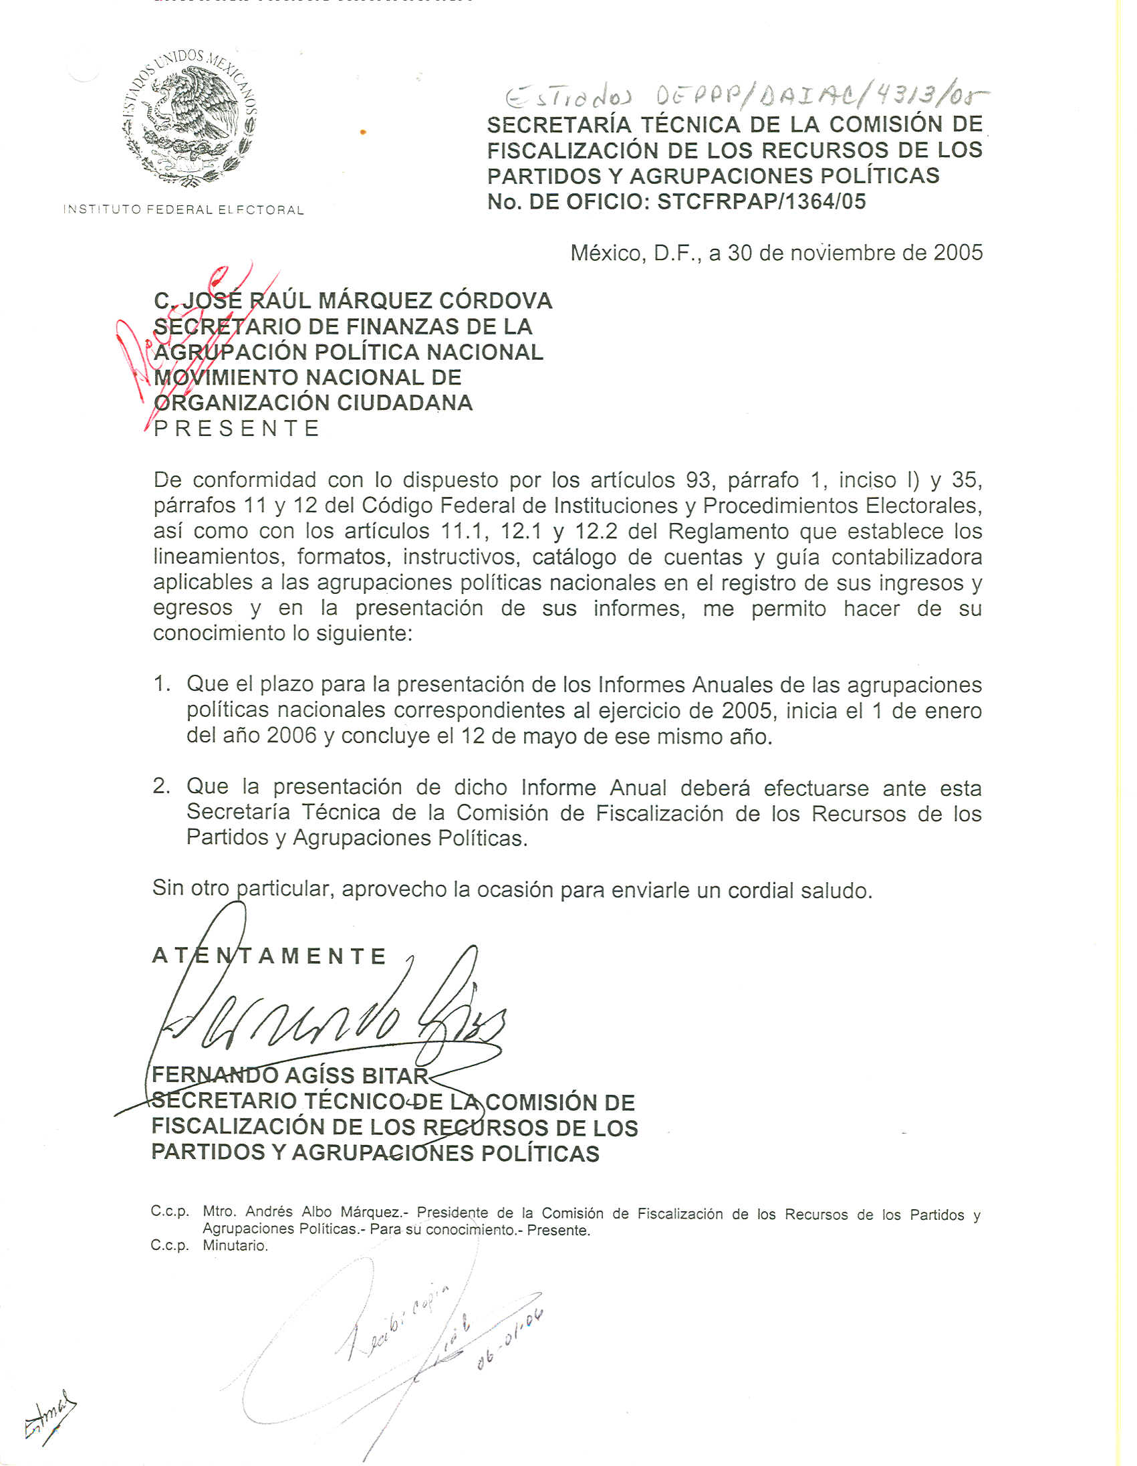
Anexo 1

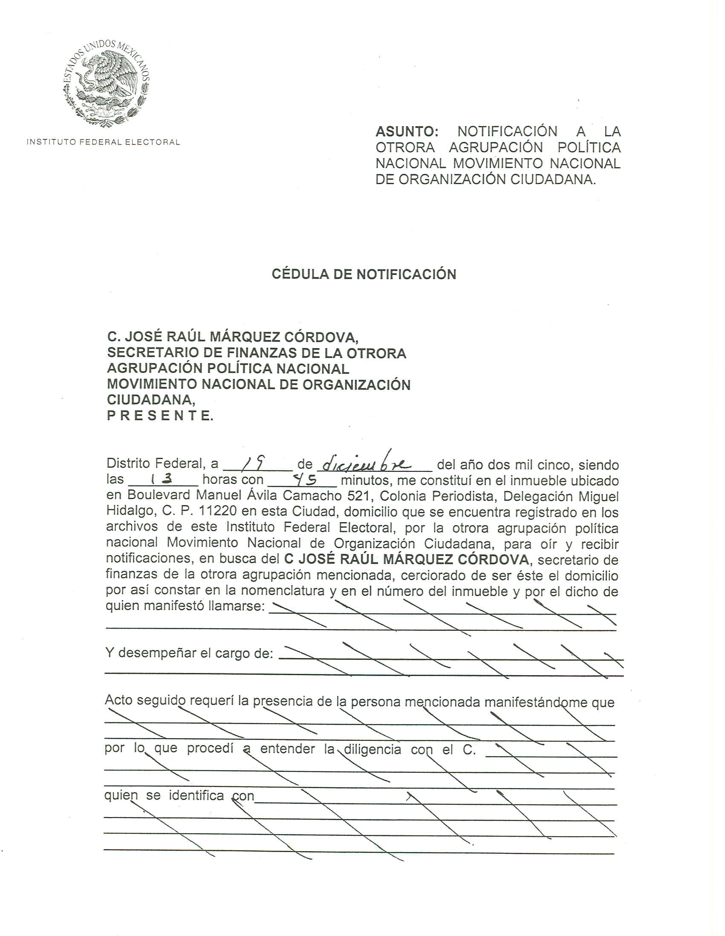

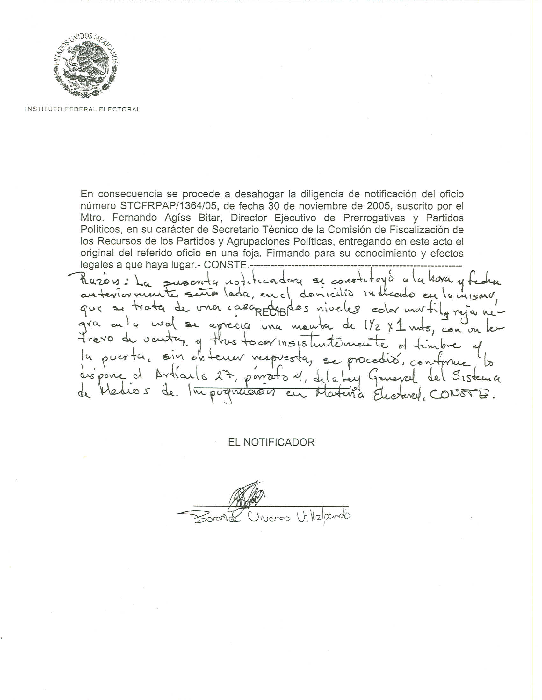

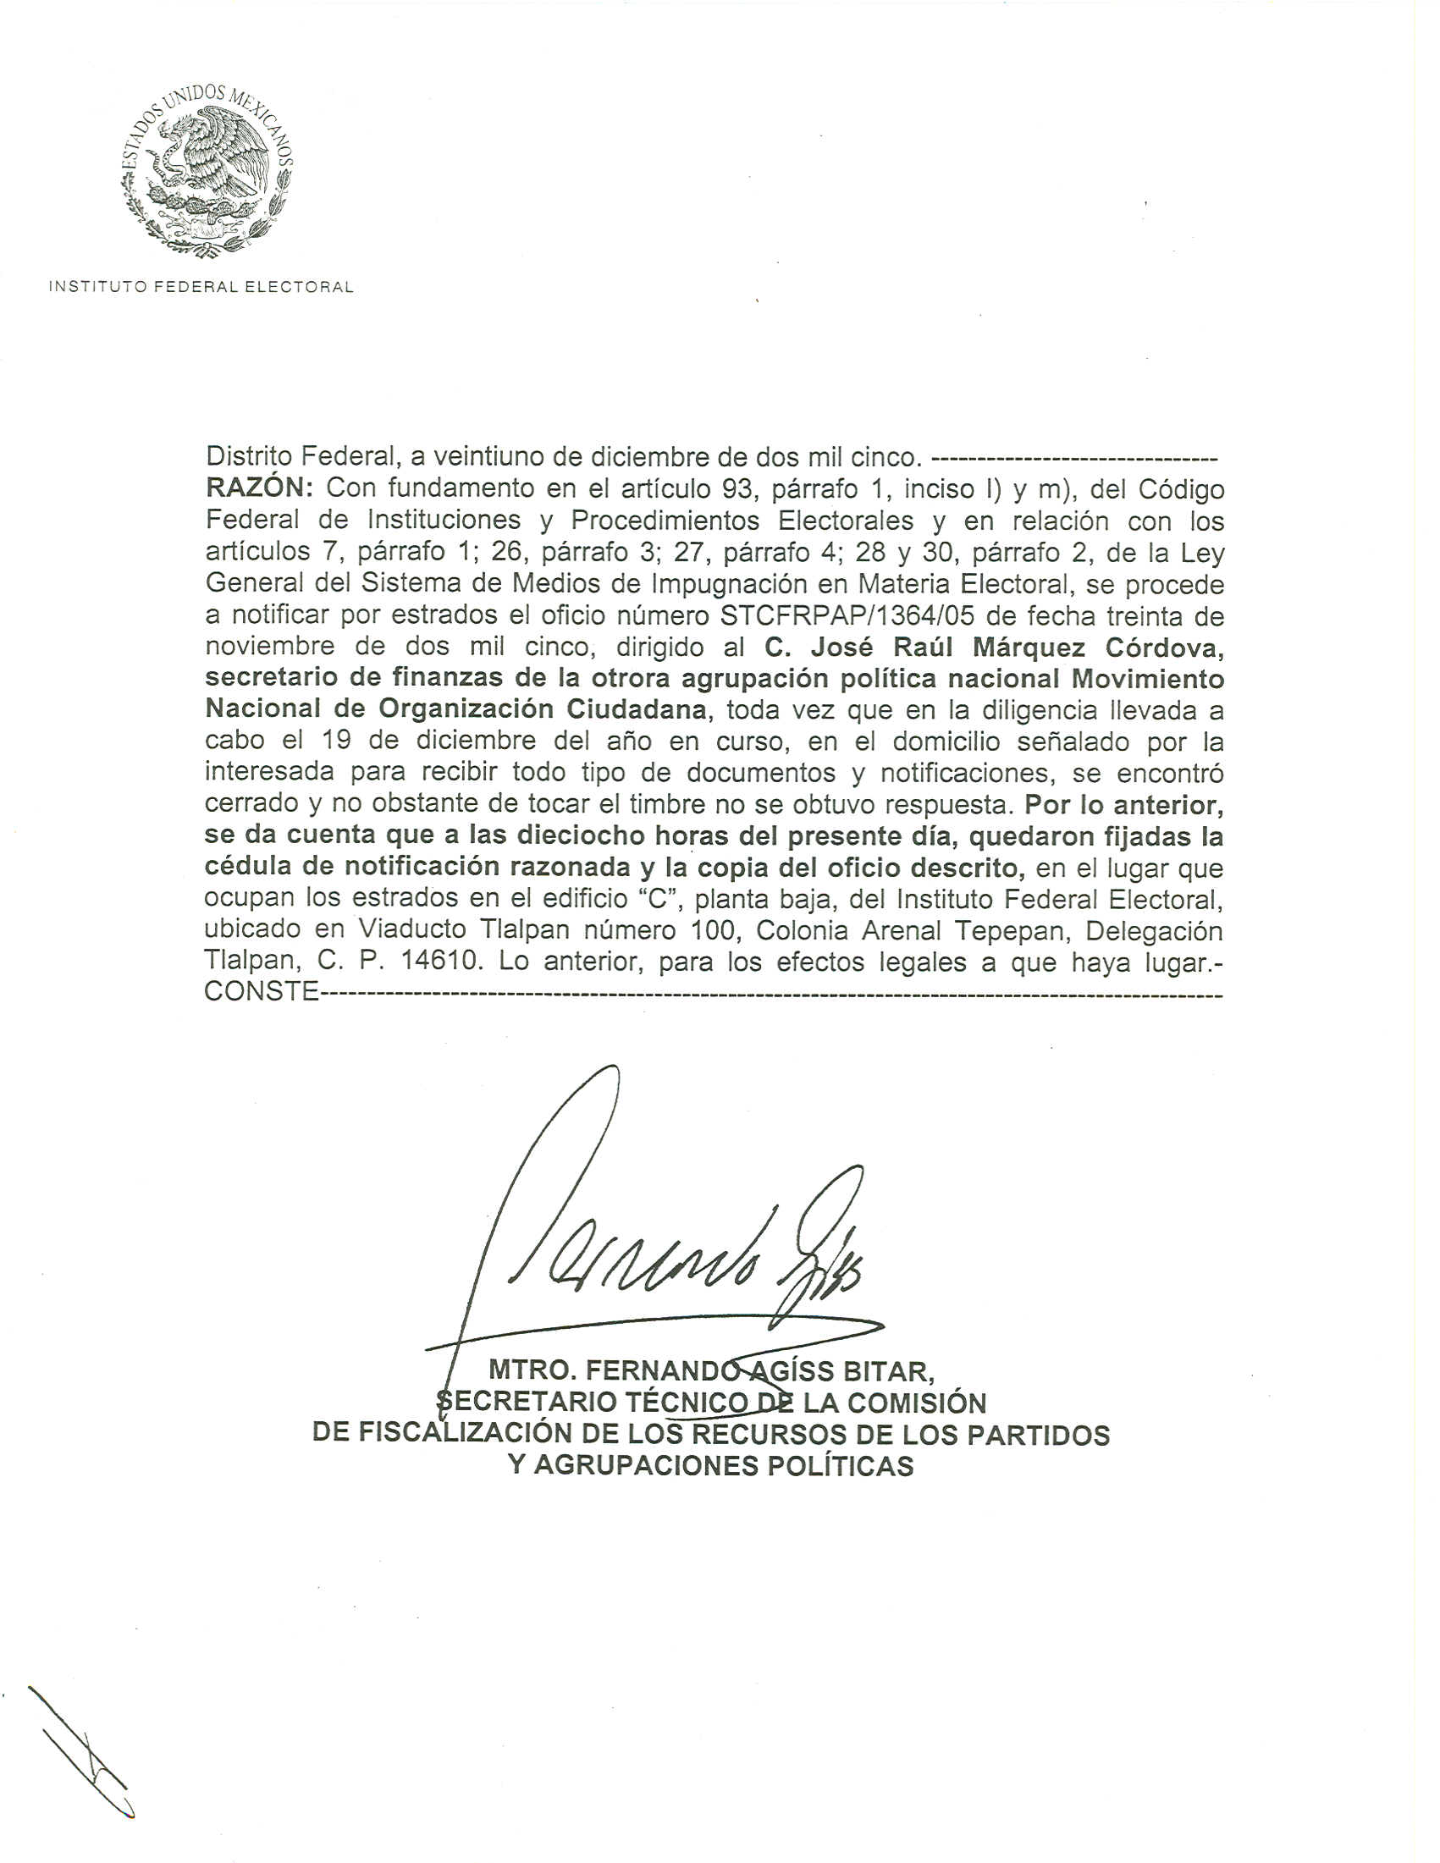

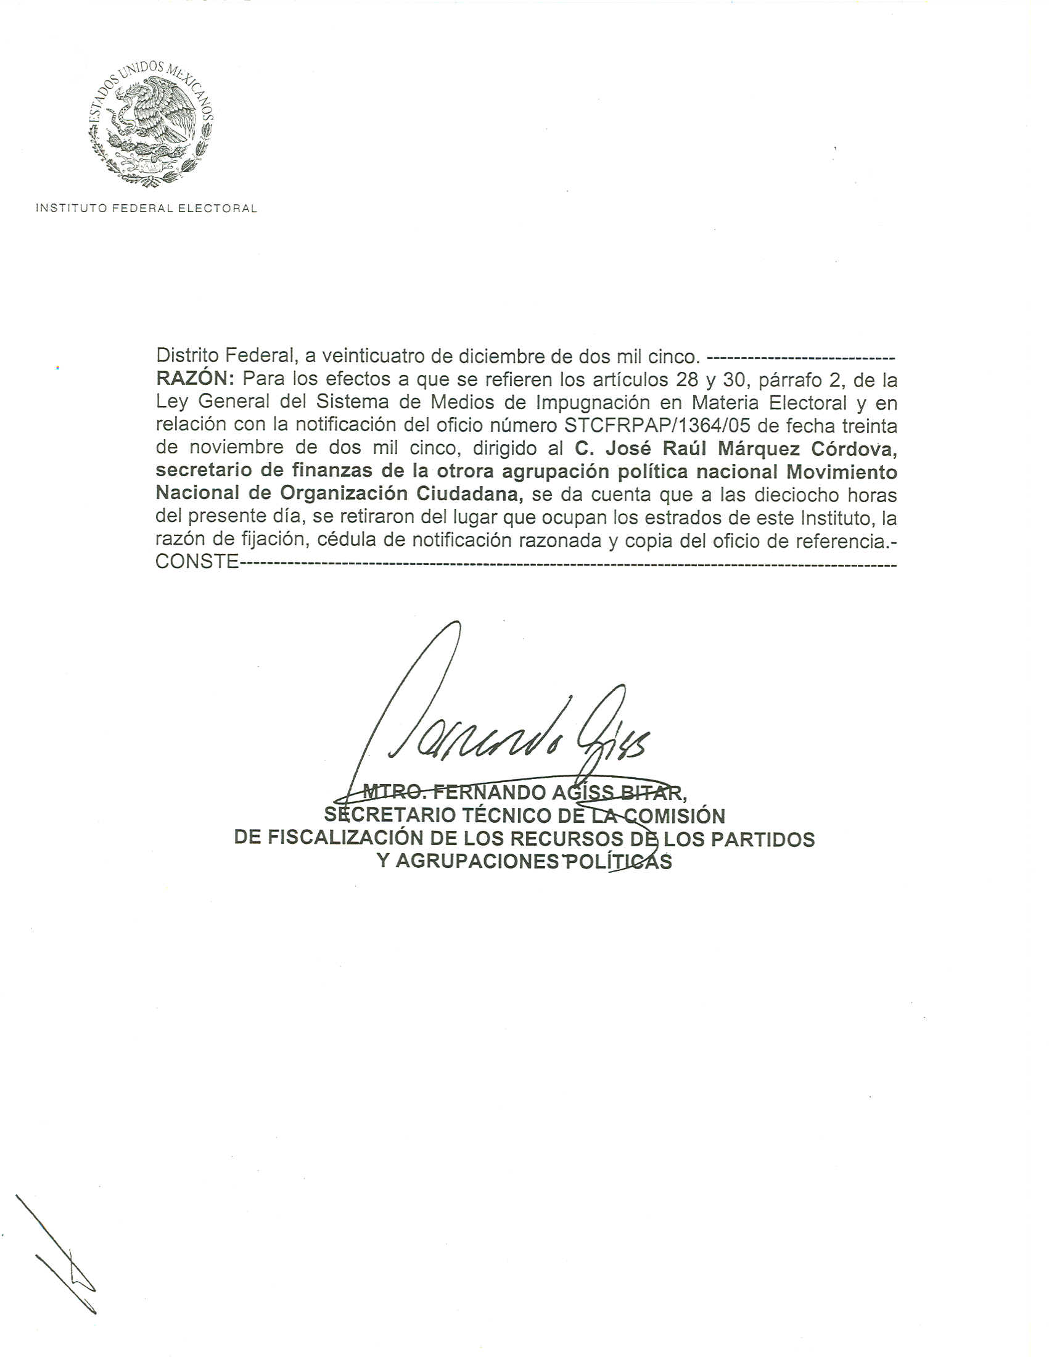
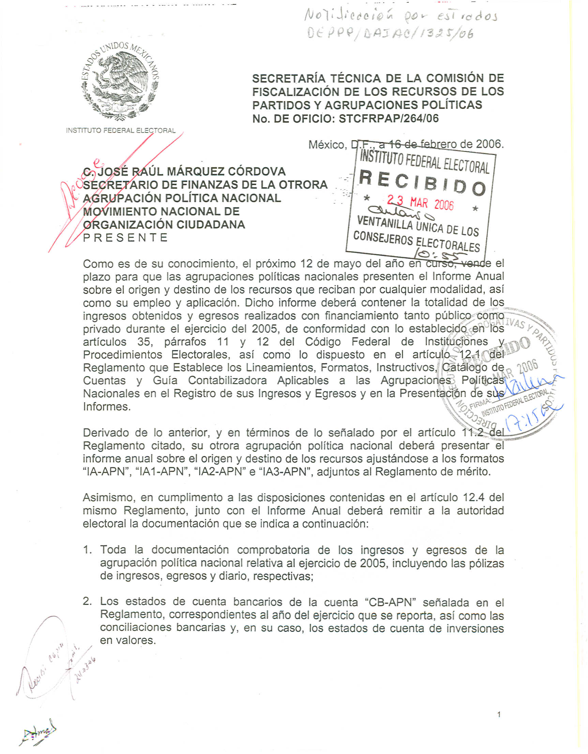
Anexo 2
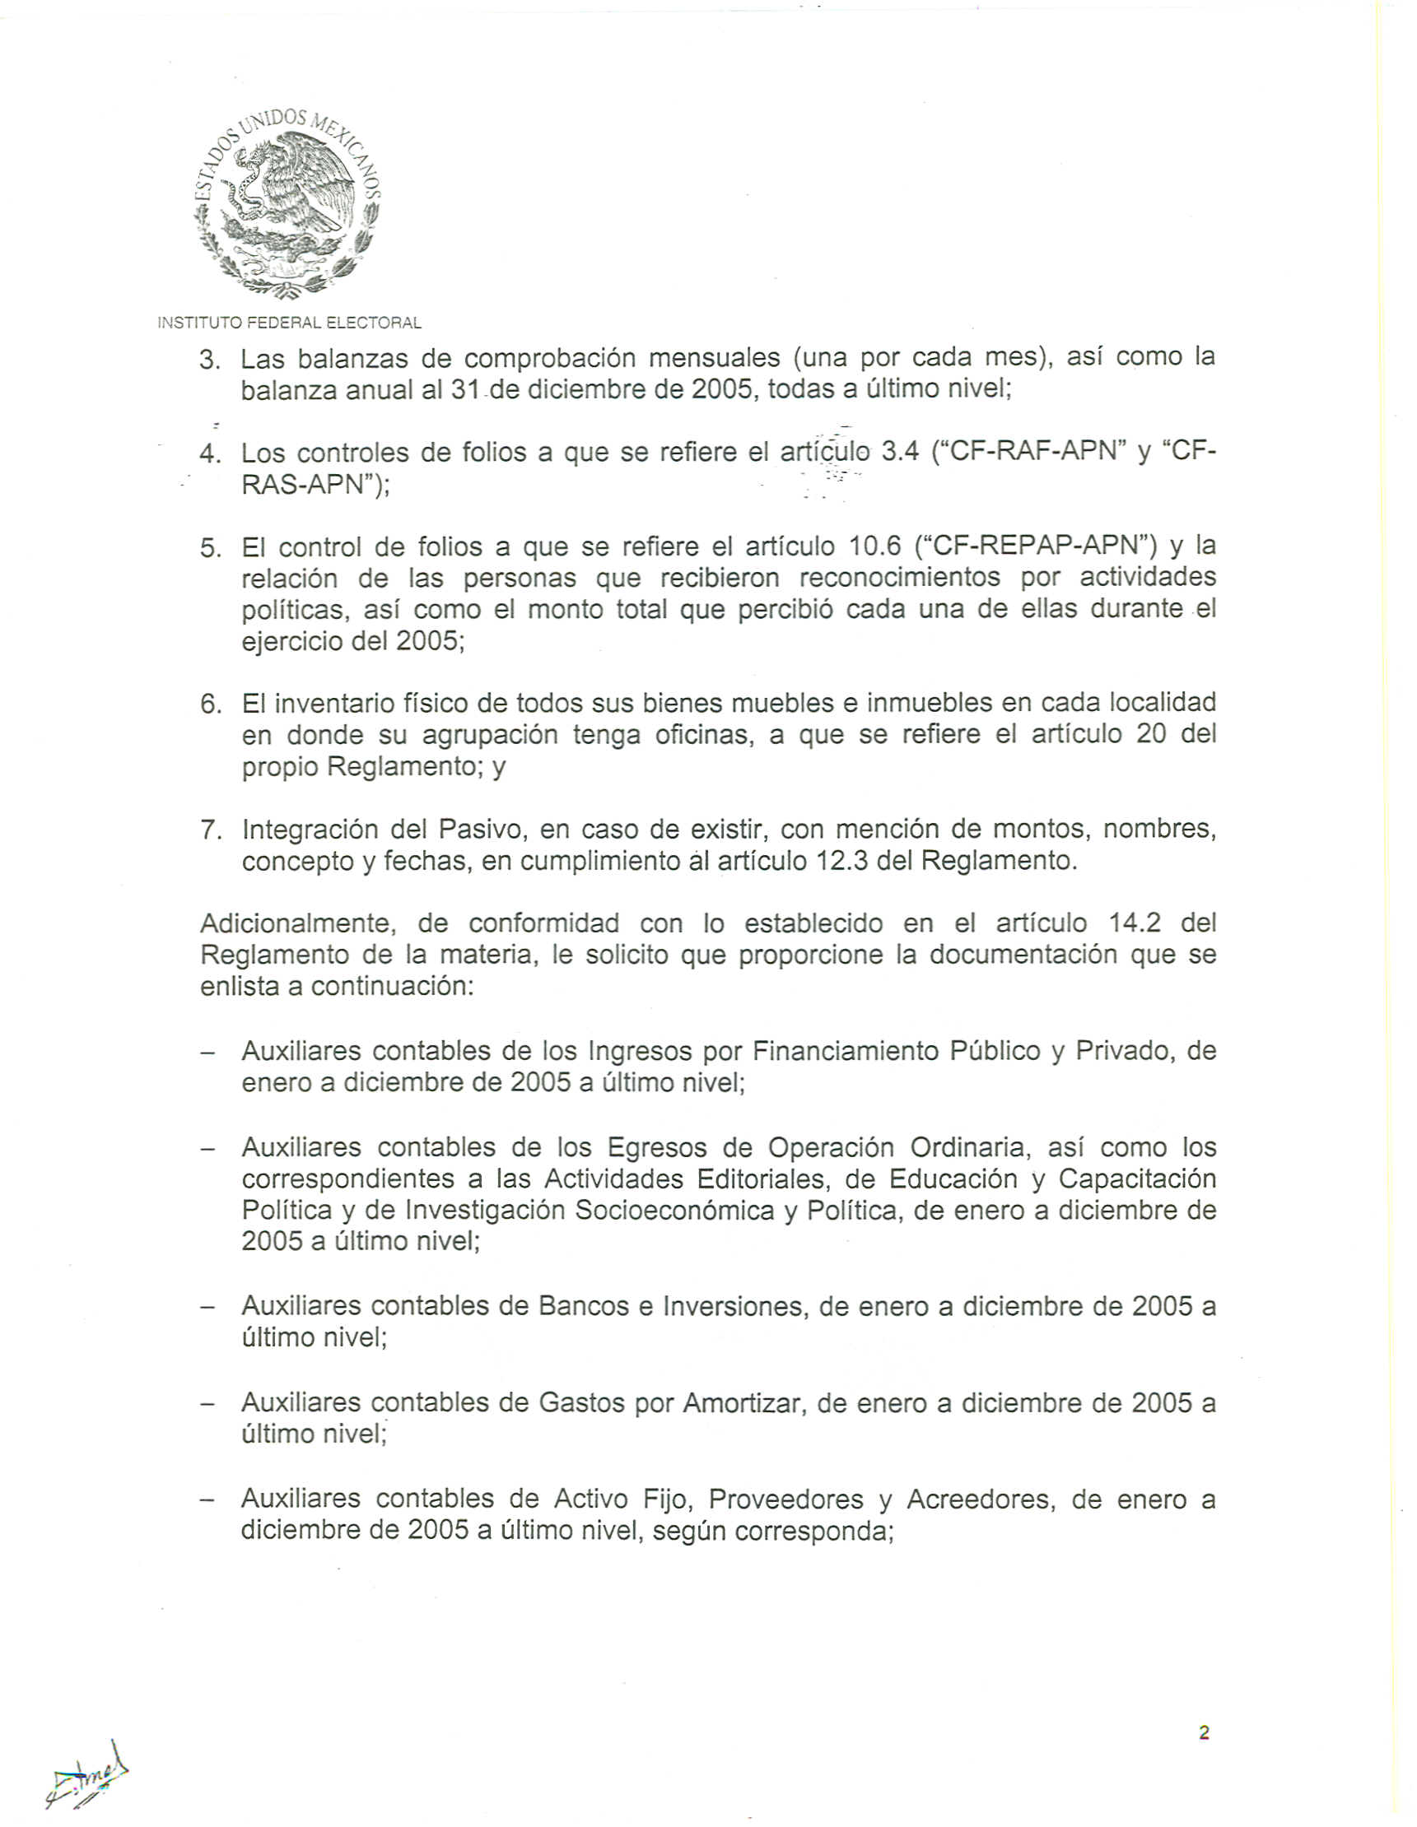
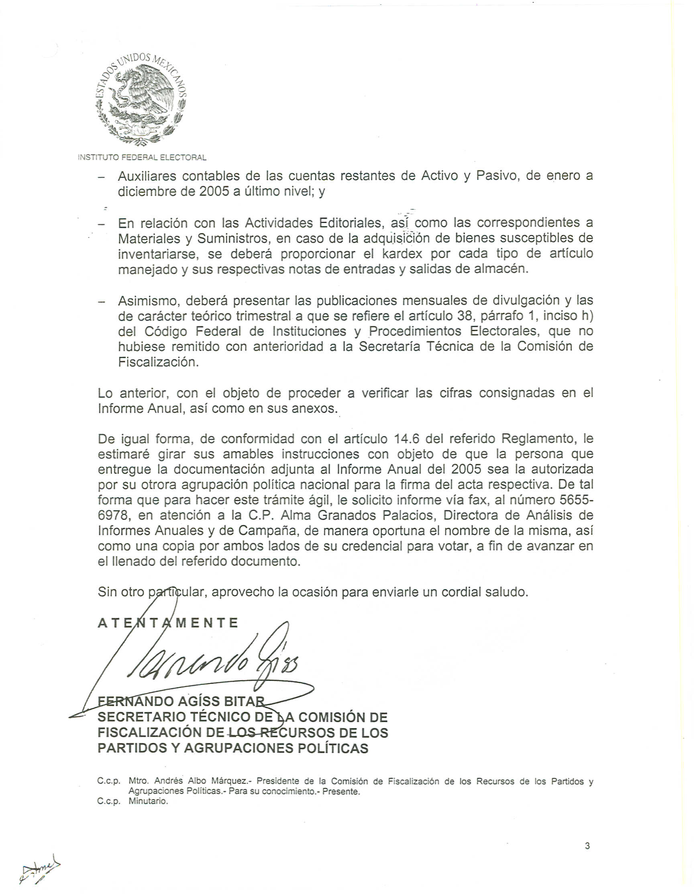

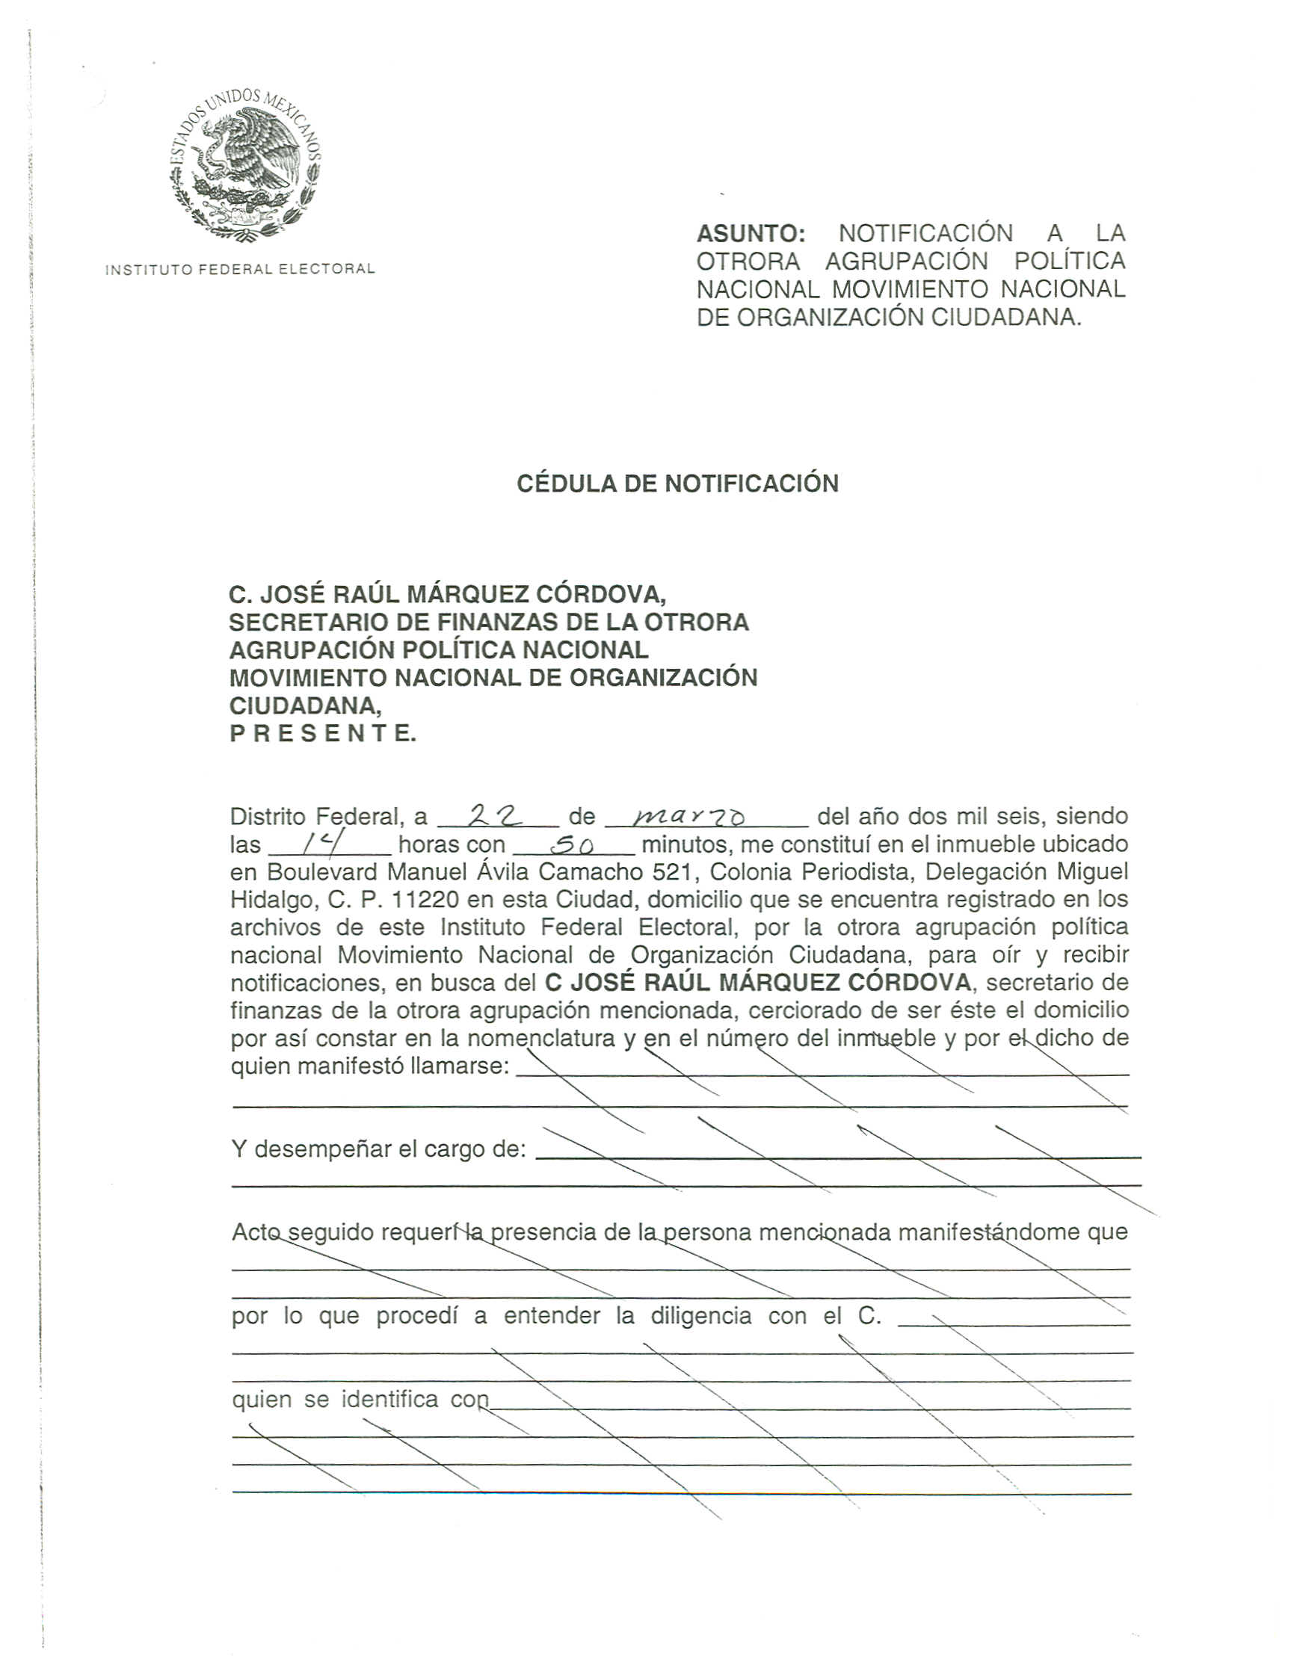

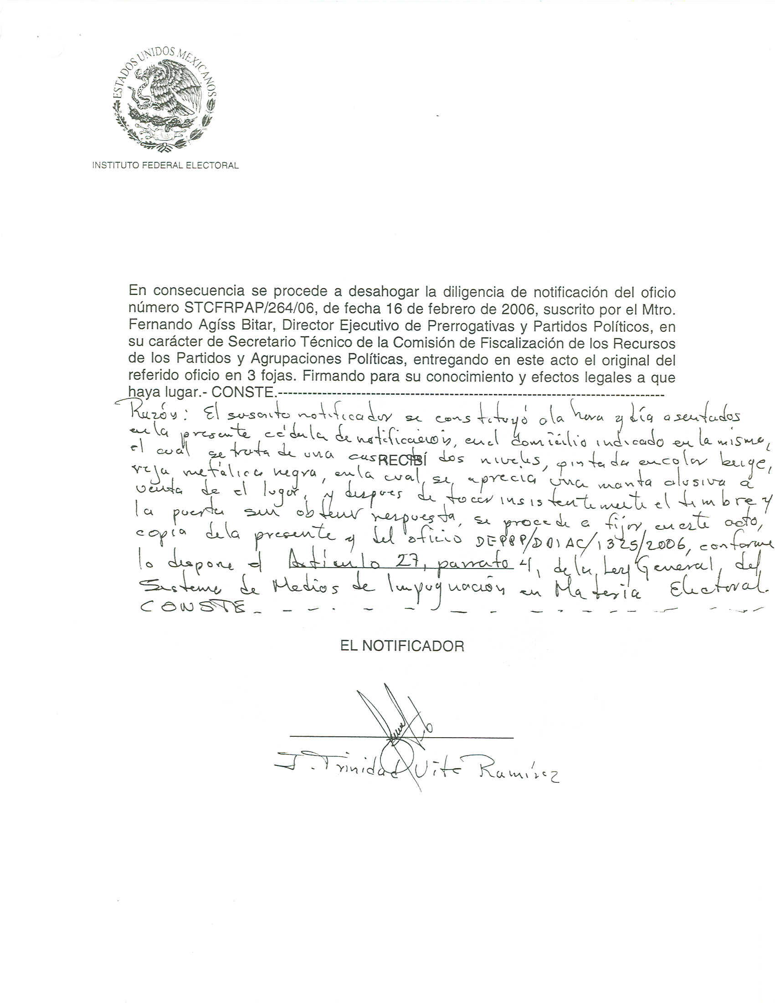

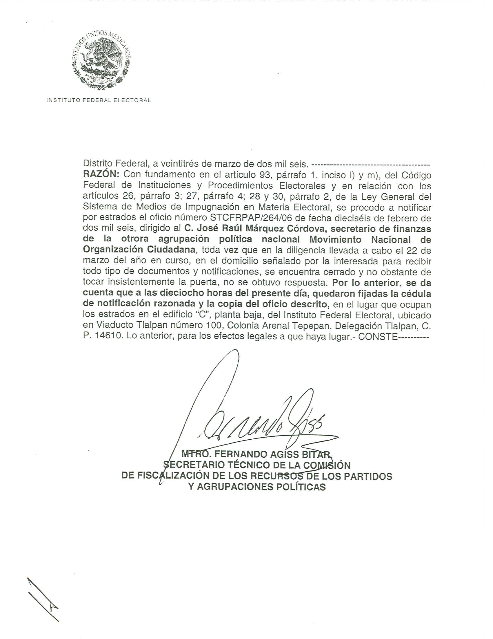

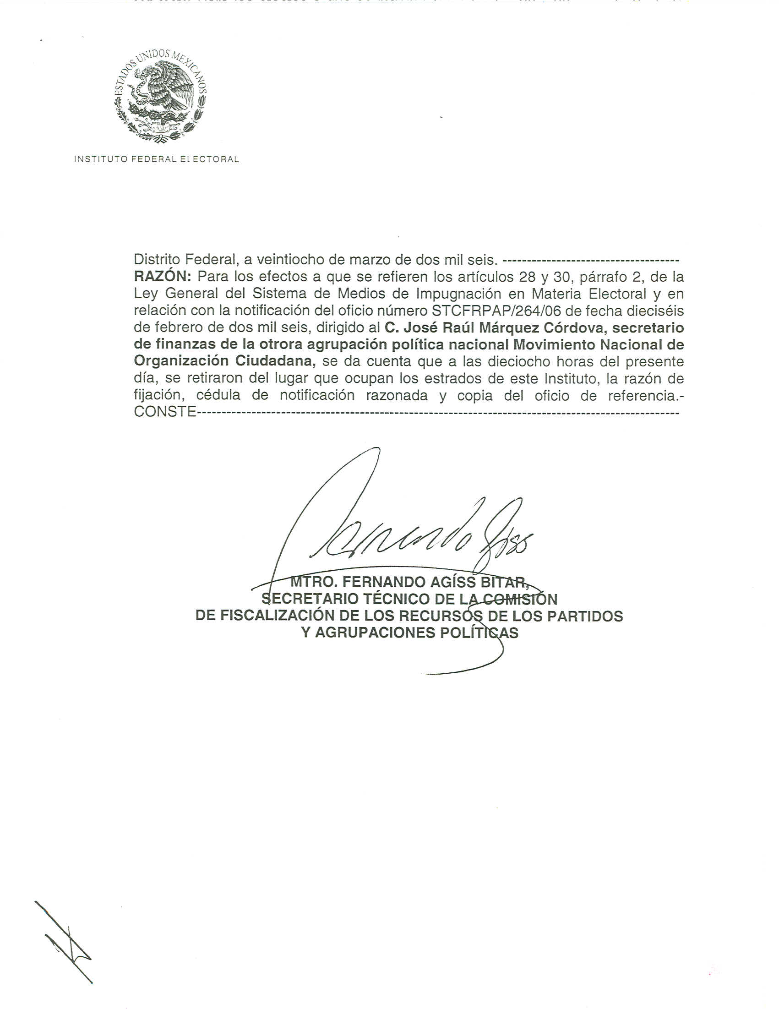
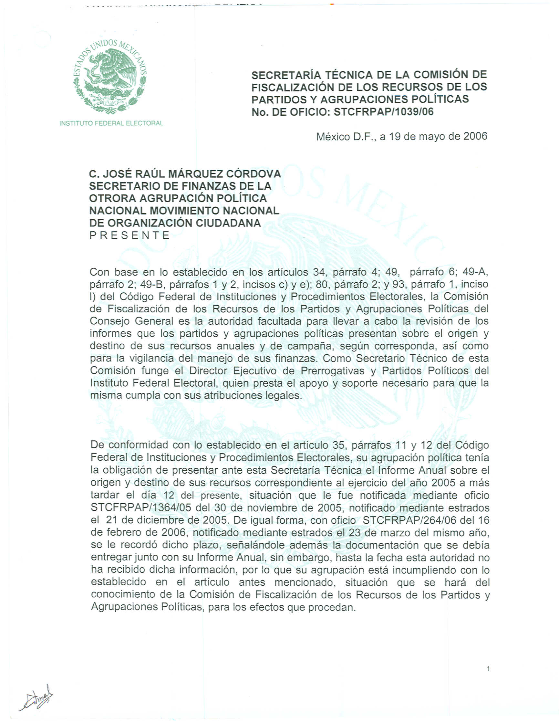
Anexo 3
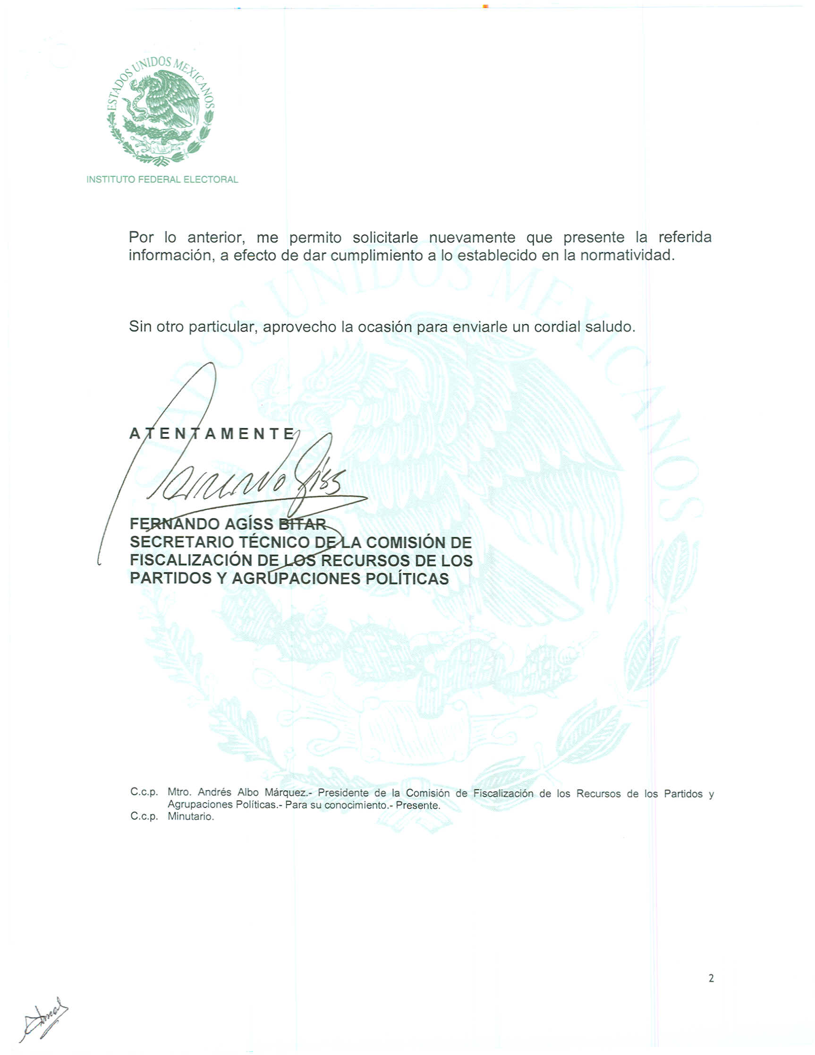

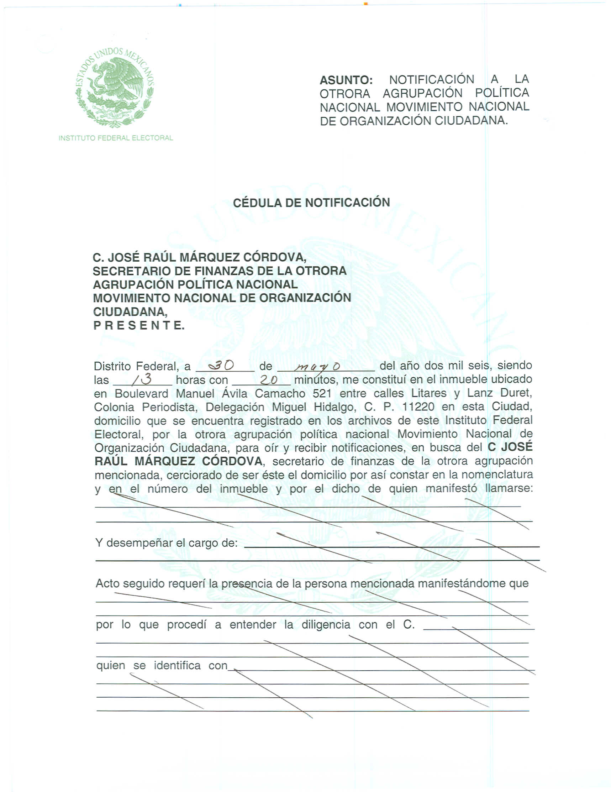
Anexo 4
